2026-2027学年第一学期
《高级语言程序设计(C++语言)》
实验报告
实验名称：函数
实验日期：2026.10.30 | 实验地点：于刚宋晓楼A237
学 号：2026302192052 | 姓 名：崔艺凡
学 院：人工智能学院 | 专 业：人工智能
指导老师：丁建利

一、实验目的
函数的定义和调用
练习重载函数的使用
练习使用系统函数
进一步熟练debug功能 ：step into的使用

二、实验环境
VS 2019

- 实验过程及结果
3-7、完成函数，参数为两个unsigned short int型数，返回值为第一个参数除以第二个参数的结果，数据类型为short int；如果第二个参数为0，则返回值为-1。在主程序中实现输入输出。注意观察函数的参数传入传出、返回值
#include<iostream>
using namespace std;
short int division(unsigned short int a,unsigned short int b) {
if (b == 0)
return -1;
else
return a / b;
}
int main() {
unsigned short int a, b;
cin >> a >> b;
cout<<division(a, b)<<endl;

}
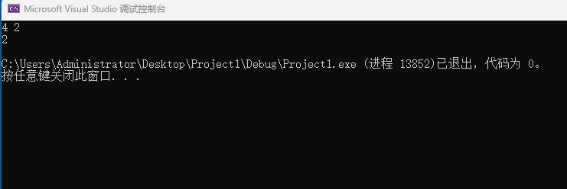
3-9、编写函数判别一个整数是否是质数？要求在主函数中输入输出。
#include<iostream>
using namespace std;
int isprime(int n) {
int i;
if (n <= 1)
return false;
else {
for (i = 2; i * i <= n; i++) {
if (n % i == 0)
return false;

}
return true;
}
}
int main() {
int n;
cin >> n;
if (isprime(n))
cout << "这是一个质数" << endl;
else
cout << "这不是一个质数" << endl;
return 0;

}
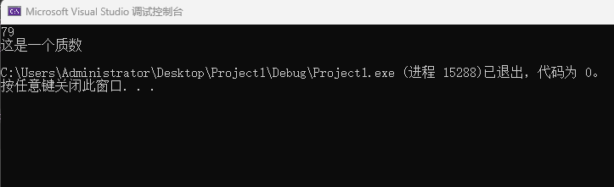
3-10、编写函数求两个整数的最大公约数和最小公倍数。要求两个整数 以及结果在 主函数中输入输出。
#include<iostream>
using namespace std;
int publicmax(int a, int b) {
int i;
for(i=max(a,b);;i++){
if (i % a == 0 && i % b == 0)
return i;
}
return 1;

}
int publicmin(int a, int b) {
int i;
for(i=min(a,b);i>=1;i--) {
if (a % i == 0 && b % i == 0)
return i;
}
return 1;
}
int main() {
int a, b;
cin >> a >> b;
cout << a << " " << b << "的最大公因数是" << publicmin(a, b) << endl;
cout << a << " " << b << "的最小公倍数是" << publicmax(a, b) << endl;
return 0;
}
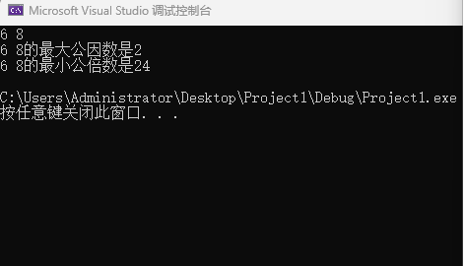
3-13、用递归的方法编写函数 求Fiboonacci级数，公式为：
Fn= Fn-1+ Fn-2(n>2), F1= F2=1
#include<iostream>
using namespace std;
int Fiboonacci(int n) {
int f = 1;
if (n <= 2)
f = 1;
else
f = Fiboonacci(n - 1) + Fiboonacci(n - 2);
return f;
}
int main() {
int n;
cout << "请输入n的值" << endl;
cin >> n;
cout << "斐波那契数列第" << n << "项" << "为" << Fiboonacci(n) << endl;
return 0;
}
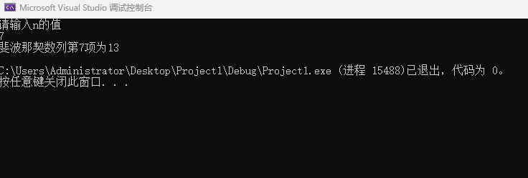
3-15、编写递归函数getPower计算xy,在同一个程序中针对整型和实型实现两个重载函数：
int getPower(int x, int y); //整型版本，，当y<0时，返回0
double getPower(double x, int y); //实型版本
在主程序中实现输入输出，分别输入一个整数a和一个实数b作为底数，再输入一个整数m作为指数，输出am和bm。
#include<iostream>
using namespace std;
int getPower(int x, int y) {
if (y < 0)
return 0;
else if (y == 0)
return 1;
else {
int f;
f = x * getPower(x, y - 1);
return f;
}
}
double getPower(double x, int y) {
if (y < 0)
return 0;
else if (y == 0)
return 1;
else {
double f;
f = x * getPower(x, y - 1);
return f;
}
}
int main() {
int a, m;
double b;
cout << "请输入两个底数" << endl;
cin >> a >> b;
cout << "请输入指数" << endl;
cin >> m;
cout << getPower(a, m) << endl;
cout << getPower(b, m) << endl;
return 0;
}
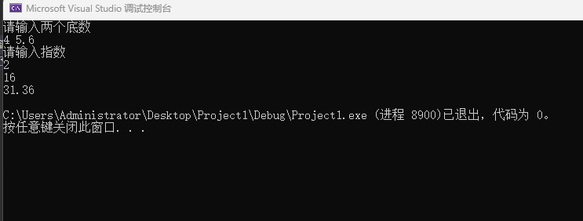

四、实验总结（本次实验的收获、体会、经验和教训）
1.记得加括号
2.记得声明变量
3.注意函数的二义性
4.注意函数if要囊括所用情况
5.记得函数一定有一个return值

